总部底价、客户类型价、客户指定价和区域活动价怎样排优先级｜云上订货系统
同一瓶饮料，总部销售价六元，普通门店类型价五点八元，协议客户指定价五点六元，区域活动又写五点五元。客户在手机商城究竟看到哪个价？伙伴可否自己改到五点四元？财务与伙伴结算按哪个价算？讨论价格优先级前，先分清“给客户的成交价”和“企业内部最低毛利或授权底线”。用户确认的常用成交判定顺序是促销价优先于客户指定价，指定价优先于客户类型等级价，再到商品销售价；但每层只有在商品、客户、区域、时间和活动条件都成立时才参与比较。总部“底价”通常是内部经营边界，不应当作自动展示给客户的第五个销售价。实际生效仍以当前租户配置和原订单核对，不能只看后台某页写过一个数字。

先把四种价格的用途和负责人分开
销售价是没有更具体条件时的商品基础对客价格；客户类型等级价面向一组已确认类型或等级的客户；客户指定价面向具体客户和商品或规格，适合协议门店、大客户；促销价为满足活动范围和时效的客户提供阶段优惠。伙伴可以提议本地活动或特殊报价，但规则是否能生效，应由有权运营、销售和财务审核。总部底价或最低毛利要求服务于审批和经营分析，不是客户点进商品后必须看到的价格。混淆这五种概念，会出现销售说“我给了指定价”、活动说“全场促销”，客户却按另一价下单的争议。
价格资料必须指向确切SKU和单位。一箱十二瓶的价格不能和单瓶价直接比较；不同规格、包装换算及含税、运费条件也应在业务约定里写清。客户类型字段准确与否同样关键：原本属于协议客户的门店被误设成普通客户，后台即使配置了协议价也可能不生效。活动有效期、客户范围和区域范围不能只写在海报上，还要能在订单规则中核对。最好给每次调整留申请人、审批人、生效与失效时间，避免月底无法解释价格为何变化。
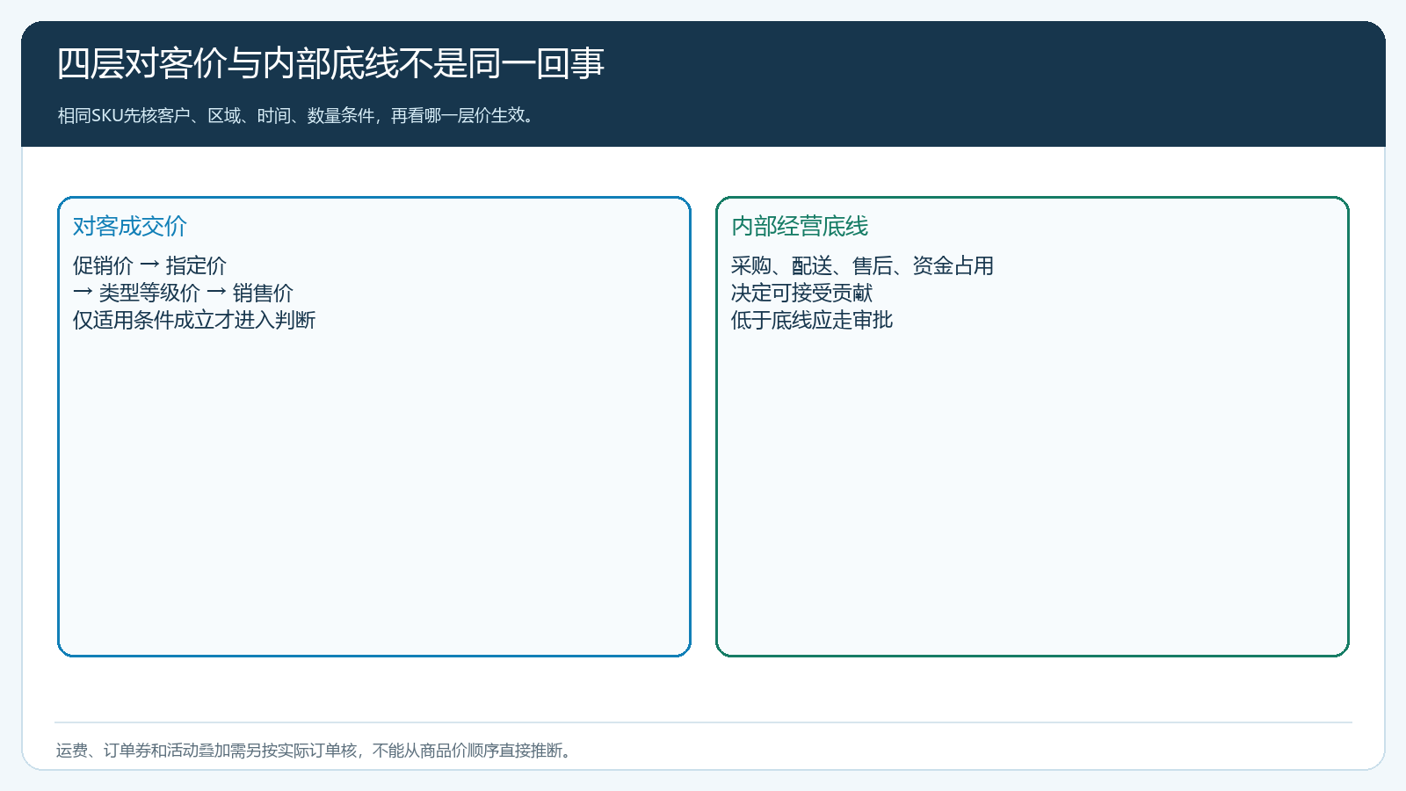
图1：每层价格解决不同客户场景；内部底价另作授权控制，不直接混入对客展示。

按“先判适用，再按优先级取价”核客户订单
促销价不是任何客户在活动期都能用。先看该SKU、客户类型、区域、购买数量、时间和活动限制是否符合；若不符合，才检查该客户是否有仍有效的指定价；再看客户所属类型或等级有无对应价，最后回商品销售价。可能存在限购、互斥、优惠券或订单级优惠，它们与商品价的叠加关系需按实际活动规则另核，不可凭上述四层顺序推断所有优惠都能同时叠加。若活动页标价五点五元，但该协议客户被排除在活动范围，其订单可能仍按五点六元指定价成交，这并不一定是系统算错。
用同一SKU四位代表客户测试：普通客户、等级客户、指定价客户、符合区域活动的客户。每人在手机商城查看标价并提交小单，管理端核原订单商品价、活动与优惠、运费和应付。再用活动前一天、活动结束后一天分别测试，避免定时生效边界错。对客户正在购物车里的商品，价格发生变化时应让客户在确认订单前看见实际成交价，不以旧截图解释新订单。没有条件命中的价格不应只是“看起来更高或更低”就被手工挑选，管理者要能说清每次选择的有效规则。
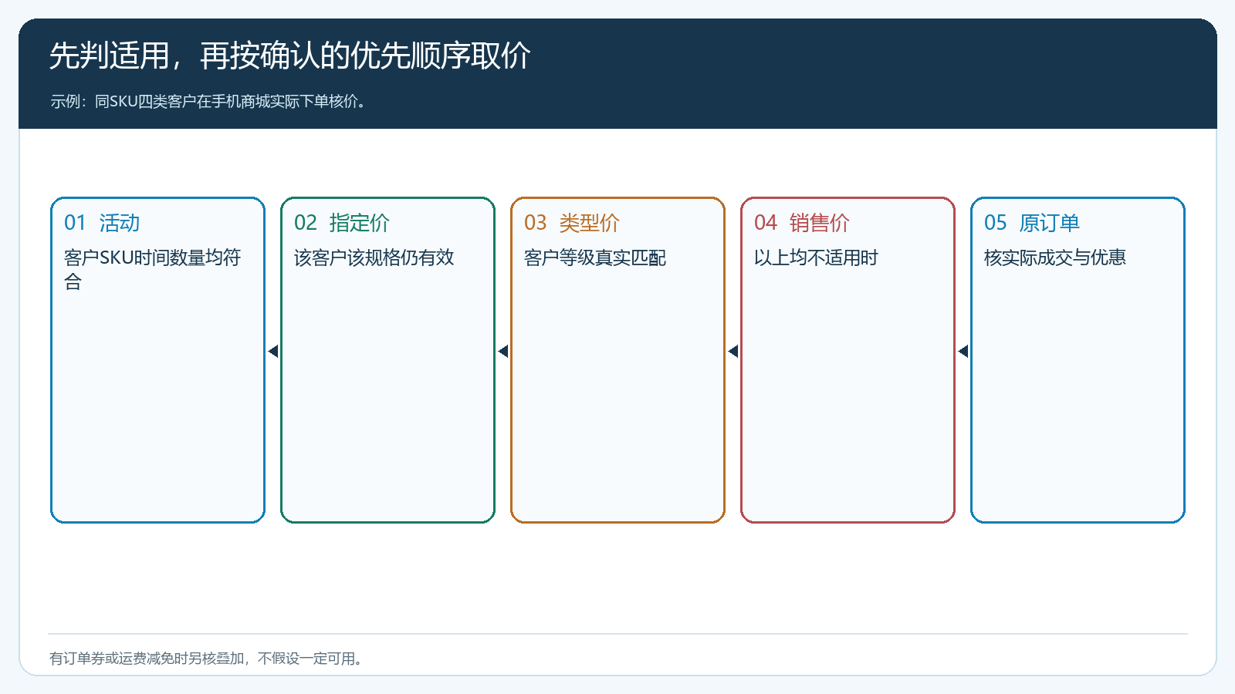
图2：先验证适用条件，再按已确认顺序取价；额外优惠需另核叠加规则。

区域伙伴报价空间不能穿透总部底线
伙伴知道当地客户愿意付多少，可以提出更灵活的价，但不意味着可修改总部基础价或对所有客户开放同一个低价。企业应按商品成本、配送、售后和伙伴收益设置最低贡献要求，对低于底线的特价走审批，并限定客户、SKU、数量、区域和有效期。总部商品成本变化后，旧审批是否继续，要由经营负责人复核。若伙伴自承担某项区域促销补贴，也要把补贴如何进入订单和结算说清，不能前台显示五点四元，后台仍按五点八元计算伙伴收益，让企业承担价差。
举例销售价六元、类型价五点八元、指定价五点六元、促销价五点五元，而采购成本四点九元、直配成本零点四元。五点五元看似有零点六元商品差额，扣直配只剩零点二元，若还要支付伙伴服务收益和处理退货，可能不够。底价判断需基于净成交和直接履约成本，而不是简单与采购价比较。某区域远程配送成本更高，可以限制活动范围或提高起订量，但不能在订单提交后再向客户追加未经确认的运费。
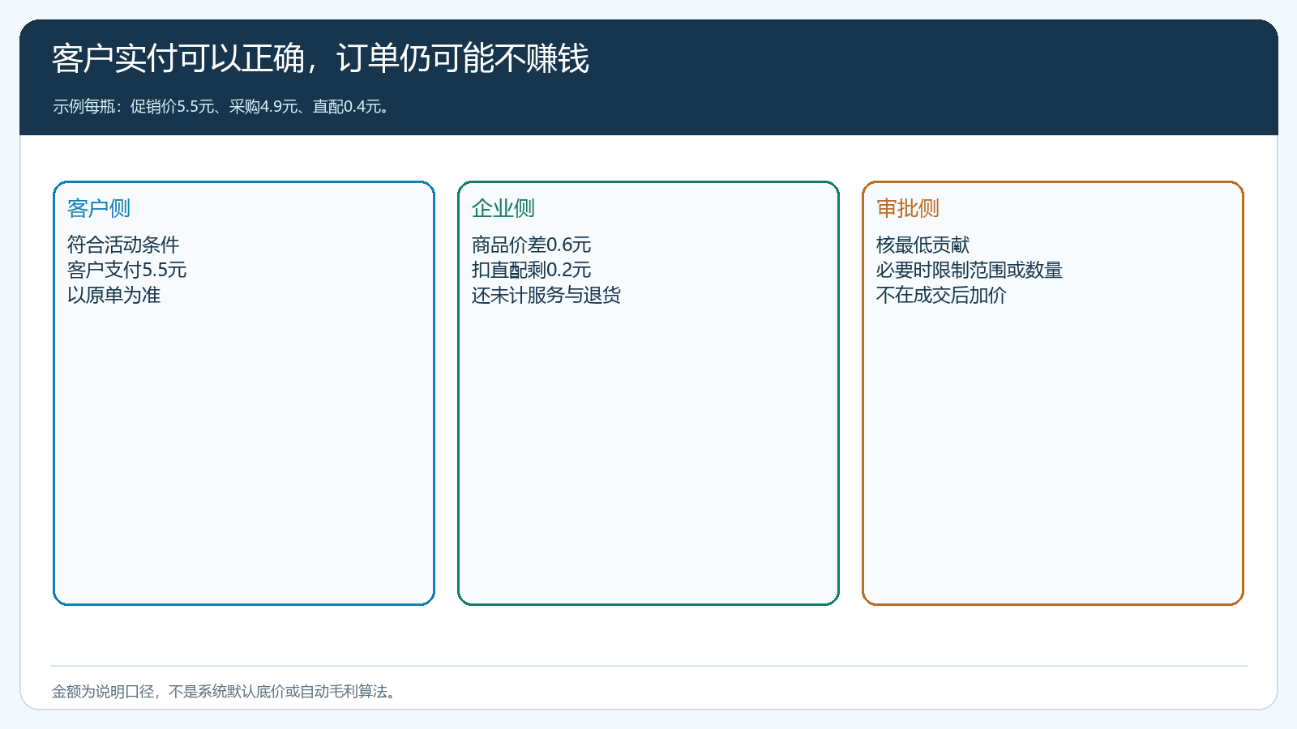
图3：客户价格优先级决定实付，内部毛利底线决定能否批准；示例金额非系统默认。

客户改价争议回到原订单和生效日
客户说“上周还是五点五元”，先查上周订单中的商品规格、客户身份、活动范围和提交时间，再查本周是否活动结束、数量门槛不满足或指定价已过期。若系统资料配置错了，按企业授权流程纠正未来价，对已经确认订单的补差或退款应沿原单处理，不直接修改历史成交事实。若是伙伴发了一张未审核的活动海报，企业应按客户承诺和责任认定处理，而不能简单说“后台没配所以不算”。价格审计要记录规则来源、审批、有效期与订单结果，这比截图一张价格设置页更有说服力。
不同区域如果同一客户有多个收货点，还要核活动是否按客户还是按地址适用。若当前租户的规则粒度达不到业务想象，就先限制活动客户范围或由总部审核跨区订单；不要向客户承诺“扫码进入哪区就自动用哪区价”。总部直管大客户和区域伙伴客户并存时，以合同、客户编号与真实生效规则为准，入口来源只能作为营销线索，不能替代交易定价依据。
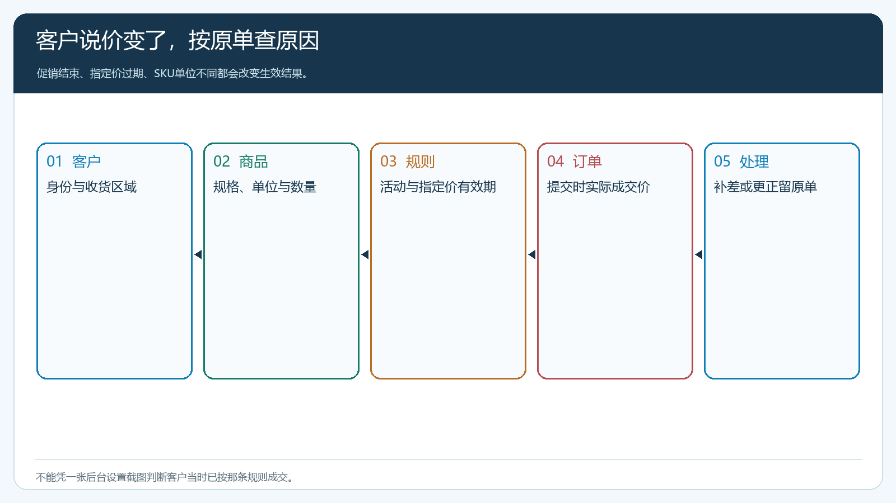
图4：回原单核生效条件，纠错与补差也留在可复核的交易链路中。
多规格和整箱拆零还会放大价格误解。同一品牌一瓶售价六元，一箱十二瓶不能简单显示七十二元而忽略整箱价、运费和促销门槛；客户指定价如果只配置到单瓶规格，整箱下单未必命中。经营者应按实际SKU而不是商品大类核规则；活动写“某品牌全场”时，先确认哪些规格参与。客户跨区域收货也是同理：客户身份仍是同一人，但当地配送与活动范围可能变化。订单上的生效条件要能解释这一变化，不能把所有价差归结为“不同伙伴报价不同”。
总部复核时可保留一份价格演算示例，但示例不能代替实际订单。每次新的促销、客户升级或指定价续期，都用对应客户身份在手机商城复测。若客户可见价与后台订单价不同，先查缓存展示、购物车更新时间和订单生效时点，再处理客户承诺，别直接让财务收一个与客户确认页面不一致的金额。

促销结束后看净贡献，不只看订单量
活动期订单增加，需扣退货、优惠成本、额外配送和伙伴收益，再看客户是否在活动后继续复购。若十万元活动销售全靠低价吸引一次性客户，净贡献为负且活动后没有留存，价格优先级配置再正确也不意味着经营成功。区域运营应把促销适用客户、活动期间新老客户复购、缺货和售后一起复盘，为下一次活动调整商品与价格。财务可以按原订单与退款重新算可结算基数，不能只用活动页访问量给伙伴付提成。

先做一张“同SKU四客户”验收表再全面开放
把四类客户、各自预期生效价、下单时间、区域和数量写在验收表里，由运营在手机商城逐一实际下单，财务从原订单核金额，销售核客户承诺，仓配核运费和交付。再增加一个活动已过期客户和一个不在活动区域的客户做反向验证。任一结果与预期不符，先确定是客户归类、SKU规格、价格有效期、优惠叠加还是订单计算问题，修正后用同数据复测；不能直接让客服逐单线下补差。企业真正需要的是客户看到的价、订单记的价、财务收的款和伙伴分的收益能在同一业务规则下解释清楚。

